Муниципальное бюджетное дошкольное образовательное учреждение
Детский сад комбинированного вида № 45 «Ручеёк»

КОНСПЕКТ
по непосредственно образовательной деятельности в подготовительной к школе группе детского сада
Тема: «Весеннее дерево»
(нетрадиционная техника рисования – «Кляксография с трубочкой»)

Интеграция образовательных областей: «Познание», «Художественное творчество», «Чтение художественной литературы», «Физическая культура», «Коммуникация»
Виды детской деятельности: познавательная, коммуникативная, продуктивная, восприятие художественной литературы, двигательная, игровая

Подготовила:
Чудина С.Б.
воспитатель МБДОУ Детский сад № 45
комбинированного вида г. Коломна

Цель: изобразить дерево с помощью трубочки от коктейля, раздувая жидкую краску
Задачи: упражнять детей в рисовании в нетрадиционной технике – раздувание краски трубочкой; учить получать изображение дерева; формировать умение выдувать воздух через трубочку, меняя направление потока воздуха; развивать творческое воображение; вызвать эмоциональный положительный отклик от полученного результата.
Материалы и оборудование: тонированная (пастельные тона) бумага формата А5, жидкая гуашевая краска в мисочках (коричневая, зелёная), трубочки от коктейля, кисти разные, пластиковая ложечка, баночка с водой, салфетки; репродукции картин весенних пейзажей и деревьев русских художников; магнитная доска.
Методы работы с детьми: наглядный, словесный, практический, игровой
Здоровьесберегающие технологии: дыхательная гимнастика, физкультминутка
Предварительная работа: экспериментирование с трубочкой от коктейля и жидкой краской, рисование травы способом раздувания краски через трубочку; рассматривание рисунков выполненных в технике «кляксография с трубочкой».

Содержание организованной образовательной деятельности
(в группе расставлены репродукции картин Бакшеева «Голубая весна», Левитана «Большая вода», К. Юона «Весна в Троицкой лавре», Борисова-Мусатова «Весна»)
1. Вводное слово педагога. Путешествие в лес.
В. Ребята, представьте себе, что мы находимся в весеннем лесу. Лес прозрачный, подёрнулся лёгкой зелёной дымкой. Такое впечатление складывается от того, что листики только распускаются, они совсем ещё маленькие. А как дышится в лесу! Воздух чистый и ароматный. Давайте с вами подышим всеми лёгкими:
Дыхательная гимнастика
1.
Тихо-тихо мы подышим,
Сердце мы своё услышим.
И.п. – О.С. – ноги вместе, руки опущены.
1 – медленный вдох через нос, когда грудная клетка начнёт расширяться – прекратить вдох и сделать паузу на 4 сек.
2 – плавный выдох через нос (3 раза)

2. Друг на друга мы шипим,
Язычок мы укрепим.
И.п. – о.с.
1 – вдох через нос в естественном темпе,
2- выдох в медленном темпе. Во время выдоха воздух выходит через рот, язычок упирается в сомкнутые зубы, издавая свистящий звук «с». (3 раза)
3. Поработаем плечами,
Пусть танцуют они с нами.
И.п. – о.с.
1 – плечи вперёд. Медленно скрещиваем перед собой опущенные руки и делаем свободный вдох.
2 – медленно отвести плечи назад, сводя лопатки и одновременно выдыхая. (3 раза)
В. Хорошо мы подышали в лесу. А теперь мы возвратимся из леса в нашу группу:
Раз-два-три, повернулись,
В нашу группу мы вернулись.
2. Беседа. Игровой момент «Мы – волшебники»
- Что вы видите перед собой? (картины). Да – это репродукции картин известных русских художников (назвать художников и их картины). Какое время года изображено на картинах? (весна). Как вы догадались, что весна? (появилась зелёная травка, растаял снег, и образовалось половодье, на деревьях появляются листочки).
- Чем пишут картины художники? (красками и кистями). Посмотрите, как тонко написаны картины, кажется, что перед нами живой лес, настоящие деревья, настоящее небо.
- Послушайте отрывок из стихотворения русского поэта А.С. Пушкина:
Гонимы вешними лучами,
С окрестных гор уже снега
Сбежали мутными ручьями
На потоплённые луга.
Улыбкой ясною природа
Сквозь сон встречает утро года;
Синея, блещут небеса.
Ещё прозрачные, леса
Как будто пухом зеленеют…
- о каком времени года говорится в стихотворении? (о весне).
- ребята, а теперь посмотрите внимательно на этот рисунок весеннего дерева (показать рисунок дерева, выполненного в технике раздувание воздухом краски через трубочку). Нарисовала его я. А вы подумайте, чем он нарисован? И с помощью чего он нарисован? (дети вспоминают предварительное рисование в нетрадиционной технике и высказывают своё предположение, что нарисовано с помощью трубочки от коктейля способом раздувания краски воздухом). Помните, как вы играли с жидкой краской и трубочкой от коктейля и превращали капли в травку.
- хотите попробовать нарисовать весеннее дерево с помощью трубочки от коктейля?
Сейчас я вам покажу, как это делается. Волшебство начинается!
- берём пластиковой ложечкой жидкую коричневую краску и капаем на лист бумаги несколько капелек. Начинаем с помощью трубочки от коктейля раздувать капельки, продвигая воздухом краску вверх. Снова наносим коричневые капельки и раздуваем капельки, направляя трубочку в разные стороны, добиваясь получения мелких веточек. Теперь дорисуем кистью ствол у дерева, ведя кистью сверху вниз постепенно утолщая ствол. В конце нанесём зелёную дымку молоденьких листочков с помощью маленькой кисти виде точек. Завершим работу, нарисовав под деревом травку бледно-зелёного цвета движениями кисти слева направо.
- А теперь, маленькие волшебники, присаживайтесь за столы и начинайте творить волшебные необычные картинки.
3. Практическая часть
(дети работают самостоятельно, воспитатель помогает советом и показом индивидуально).
(По завершении рисования воспитатель вывешивает работы детей на магнитной доске).
- Ребята, вы хорошо потрудились, давайте немного отдохнём.
Физкультминутка «Деревья»
Выросли деревья в поле.
Хорошо расти на воле!
(потянуться, руки в стороны)
Каждое старается,
К небу, к солнцу тянется.
(потянуться, руки вверх)
Вот подул весенний ветер,
Закачались тут же ветви.
(дети машут руками)
Даже толстые стволы
Наклонились до земли.
(наклон вперёд)
Вправо, влево, взад, вперёд –
Так деревья ветер гнёт.
(наклоны вправо, влево, вперёд, назад)
4. Рефлексия.
- А теперь давайте полюбуемся нашими деревьями. Посмотрите, какие они разные. Это дерево тоненькое, а это – очень ветвистое, пушистое, а это дерево наклонилось от ветра. Как вы считаете, похожи наши деревья все вместе на весенний лес? Понравилось вам рисовать с помощью трубочки? Вот видите, ребята, оказывается деревья можно рисовать не только кисточкой, но и воздухом.

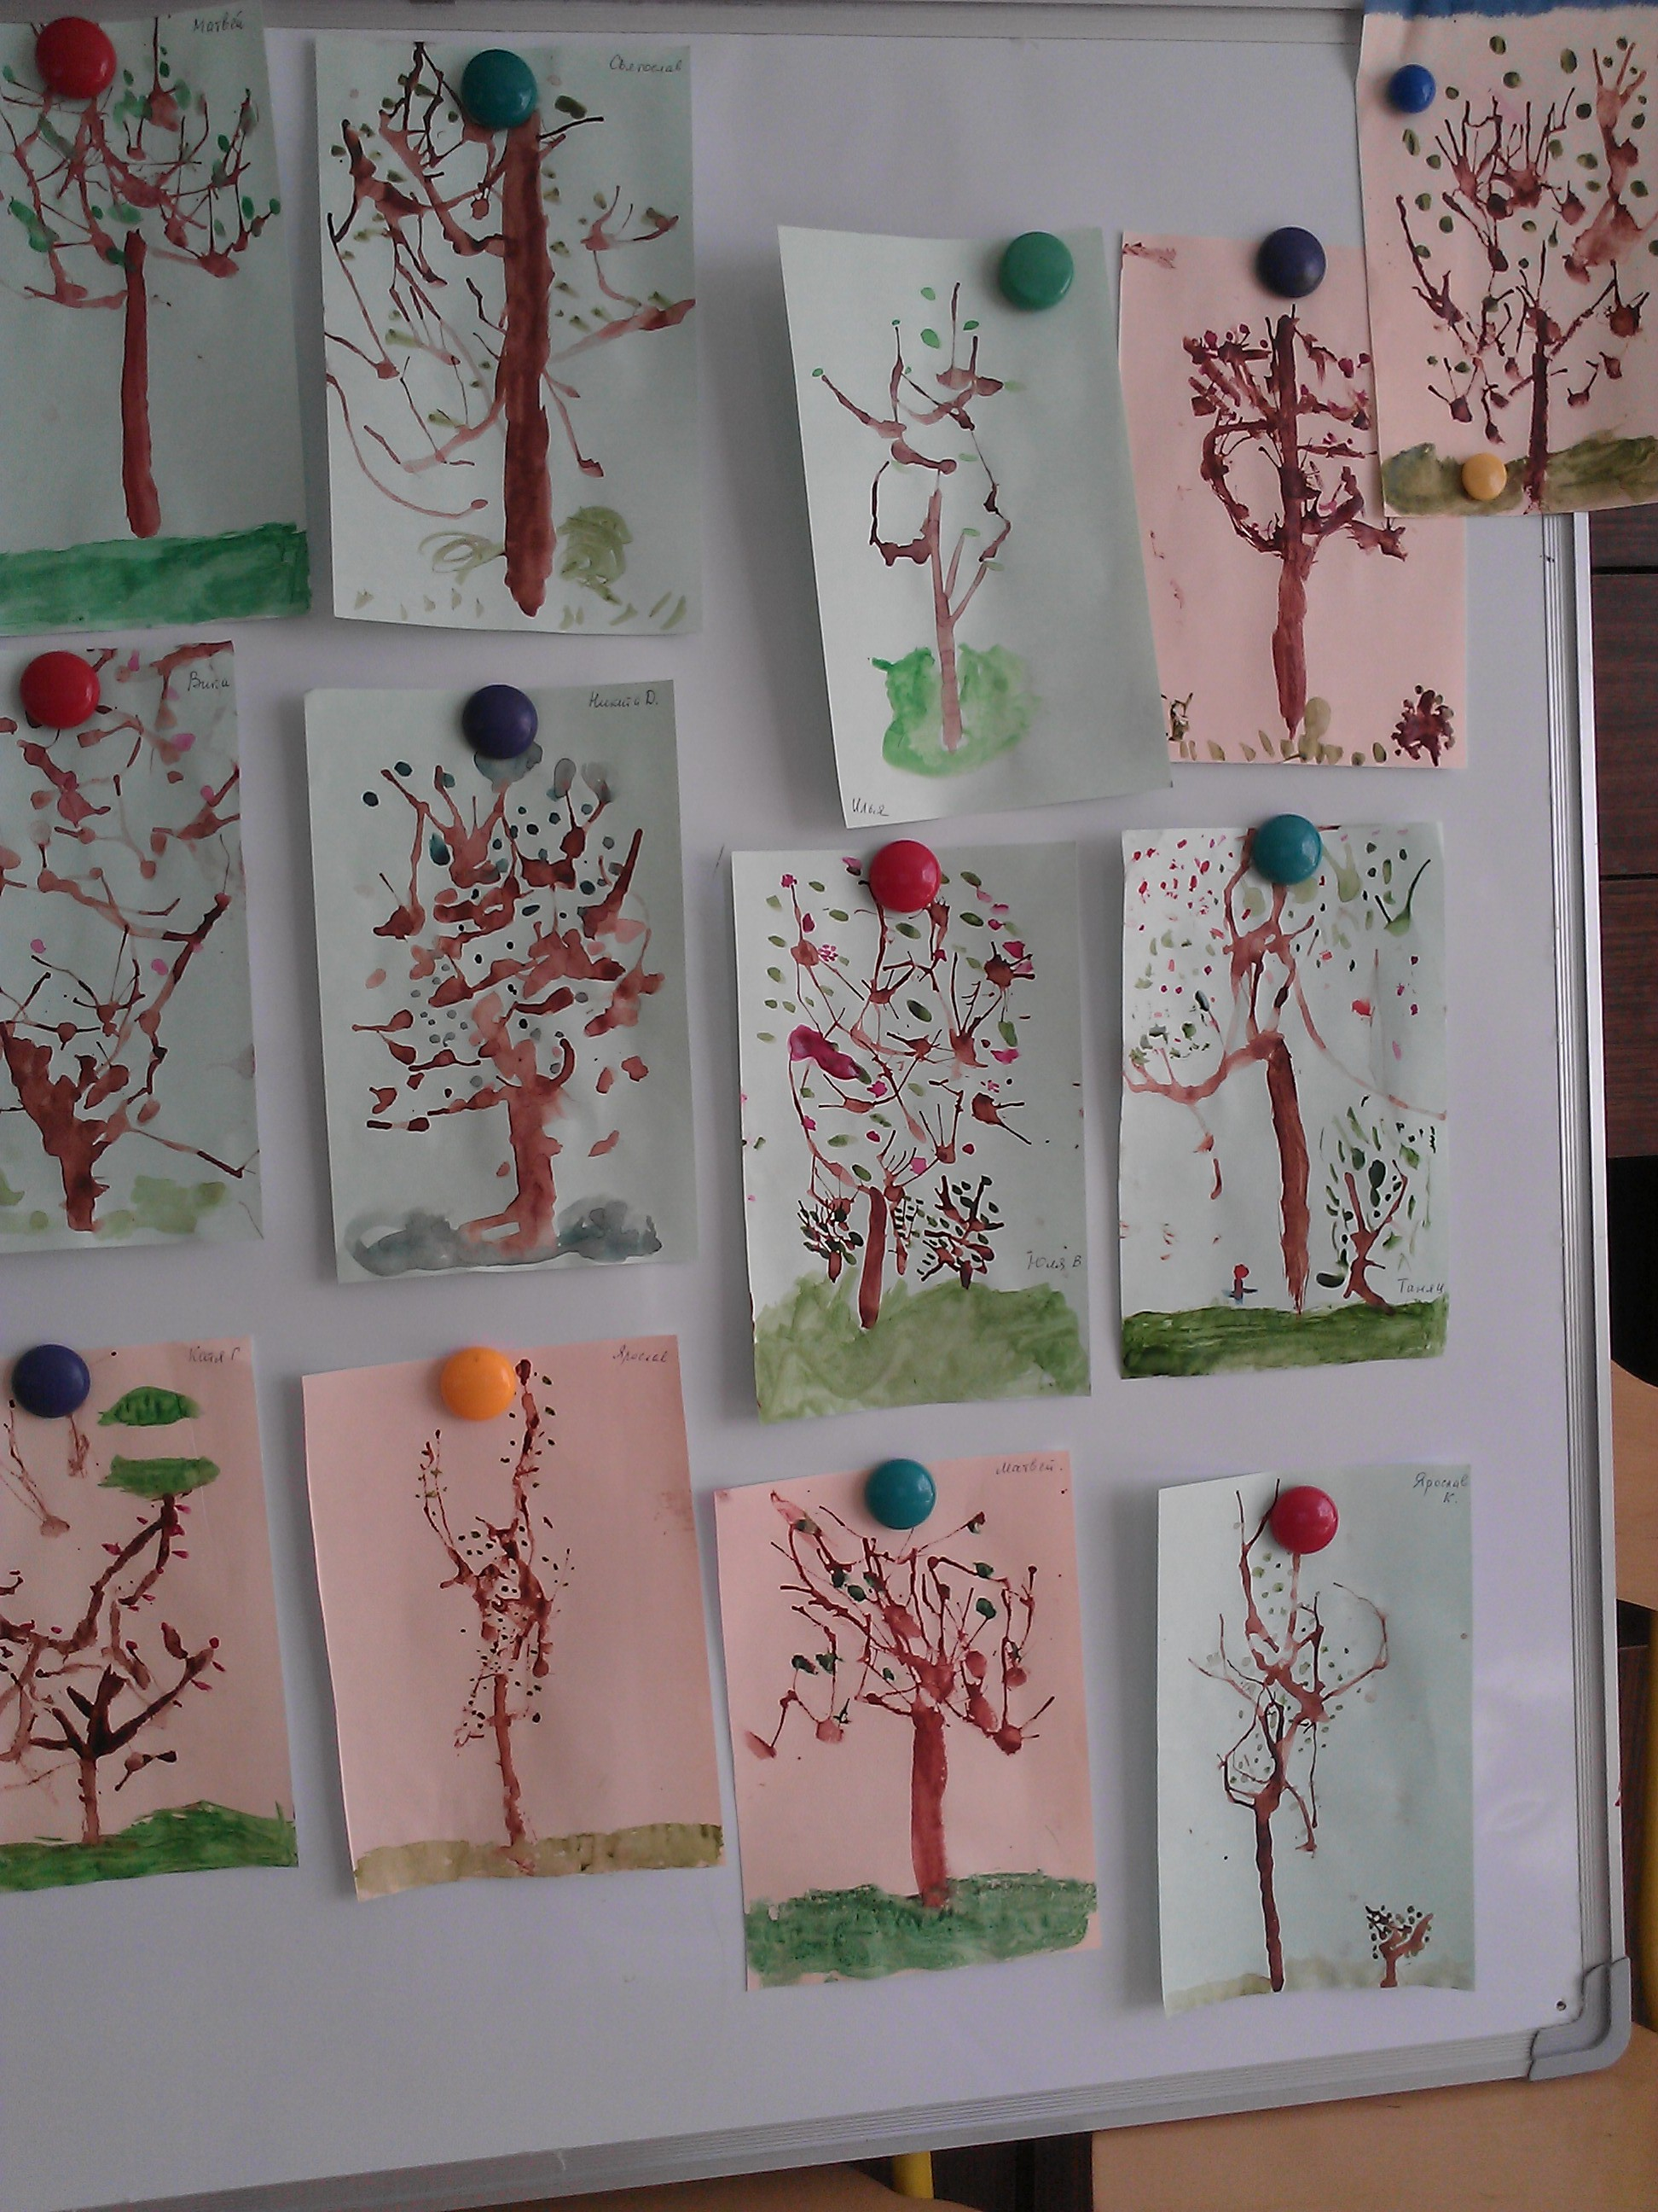

Использованная литература:
1. Художественно-эстетическое развитие детей 5-7 лет: программа, планирование, интегрированные занятия/ авт.-сост. Н.Н. Леонова. – Волгоград: Учитель, 2014
2. Фатеева, А.А. Рисуем без кисточки/ А.А. Фатеева; худож. А.А. Селиванов. – Ярославль: Академия развития, 2009
3. Лыкова, И.А. Экспериментирование в детском художественном творчестве/ И.А. Лыкова. – М.: Карапуз, 2003
4. Румянцева, Е.А. Необычное рисование/ Е.А. Румянцева. – М.: Дрофа, 2006

